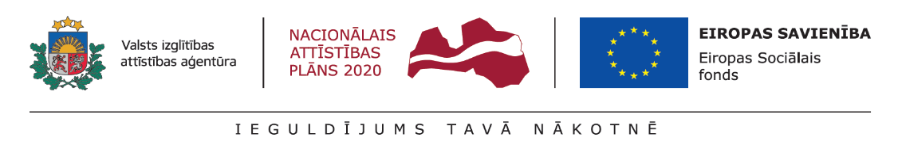

IEKĀP PROFESIJU KURPĒS

ESF darbības programmas “Izaugsme un nodarbinātība” projekta Nr.8.3.5.0/16/1/001 ’’Karjeras atbalsts vispārējās un profesionālās izglītības iestādēs” ietvaros izmēģinājumskolas Krāslavas pamatskolas 6.klašu skolēni 2018. gada 5. oktobrī devās ekskursijā uz Siguldu.
Pirmā pieturvieta - “Siguldas saldējums”. Skolēni uzzināja, ka “Siguldas saldējums” ir ģimenes uzņēmums, kas izveidots, lai vairotu prieku, iestātos par veselīgu uzturu un aktīvu dzīvesveidu. Bērni uzzināja interesantus faktus par saldējuma vēsturi Siguldā, izgatavoja savu saldējuma iepakojumu no papīra - origami saldējuma locīšana. Skolēni iepazinās ar profesijām, kas nepieciešamas saldējuma ražotnē, ar uzņēmējdarbības organizēšanu saistītajām kompetencēm, kā arī ar SIA “Siguldas saldējums” darbu, kurā tiek ražoti daudzi mājas saldējuma veidi. Bērni tika iepazīstināti ar procesu, kā no izejvielām top saldējums un kādas kompetences ir nepieciešamas, lai varētu strādāt uzņēmumā. Iepazinās ar firmas vadītāja, pārdošanas menedžera, pārtikas tehnologa profesijām, kā arī pārdevēja, saldējuma meistara profesijām. Novērtēja katras profesijas un pienākumu atbildības pakāpi, darba apjomu, nepieciešamās prasmes, zināšanas.
Nākoša pieturvieta – spieķu darbnīca. Siguldā spieķīši ir atpazīstamākais un senākais simbols. Darbnīcas īpašniece Andra pastāstīja spieķu gatavošanas vēsturi no to pirmsākumiem, mācīja skolēniem pašiem gatavot spieķīšus, kurus kā suvenīrus varēja aizvest uz mājām un uzdāvināt vecākiem. Skolēni iepazina galdnieka profesiju, tā darba specifiku, noskaidroja šīs profesijas apguvi nepieciešamās prasmes un iemaņas - koka sagatavošanu darbam, sagatavošanu dedzināšanas procesam, apstrādāšanu, spieķu izgatavošanu. Pamēģināja arī paši un uzzināja, kā tas jādara. Iepazinās arī ar blakus profesiju - mākslinieks, kurš apglezno gatavus darbus. Šajā procesā savu roku izmēģināja arī 6. klašu skolēni.
Paldies vecākiem par uzticēšanos audzinātājām, un atļauju bērniem piedalīties braucienā!
Paldies pedagoģei karjeras konsultantei Skaidrītei Gasperovičai par doto iespēju piedalīties radošajās darbnīcās – “Siguldas saldējums” un spieķu darbnīcā!
http://kraslavaspamatskola.serveris2.area.lv/index.php/kompeternces/par-projektu-nr-8-3-5-0-16-i-001/karjeras-pasakumi/karjera-2018-2019-m-g/422-sesto-klasu-brauciens-uz-siguldu
Pasākuma izdevumi segti no projekta Nr.8.3.5.0/16/I/001 „Karjeras atbalsts izglītojamiem vispārējās un profesionālās izglītības iestādēs” finansējuma.

